知识回顾：

1. Jdk 一台机器上可以安装多个版本的jdk。企业中有很多项目，旧的项目需要维护jdk1.6；开发新的项目jdk1.7。配置eclipse指定jdk。项目在开发时就会使用我们指定版本。

在eclipse怎么项目的jdk环境？

javaWeb配置3处：a.Build Pach，b.Compile编译，c. facets（每个功能是不同厂家完成，每个厂家的工具（eclipse 插件）都有自己的配置）

1. Tomcat web中间件，支持servlet和jsp的运行环境。

Javax，java扩展，很多就不是java自己实现，java只是定义规范，其他厂商为了使用这个东西，就要按照规范来写一个实现。

Tomcat就实现Servlet规范

1. 把它在eclipse中创建
2. 我们要把tomcat和项目关联
3. 启动tomcat，tomcat就会运行相关项目（部署、发布）
4. Servlet

动态，可以执行业务逻辑，加工处理

利用eclipse来创建一个Servlet3.0类，利用eclipse提供模板

特点：

1. 在它的类上有一个标识，称为一个注解@WebServlet，注解中有一个字符串，和类名完全一致，但是/HelloServlet。
2. 类有doGet（直接在浏览器上输入地址），doPost（表单，登录）
3. 总有两个参数HttpServletRequest request请求，HttpServletResponse response响应
4. 返回request.getRequestDispatcher("Order.jsp")

.forward(request, response); 通过request和response对象给jsp传递值

1. 传值 request.setAttribute(key,value); key唯一，value随便
2. Jsp

负责数据最后展现

1. 完全兼容所有的html标签+css
2. 它可以通过servlet准备数据，在jsp中利用EL表达式${doorName}，它内部就去遍历request，找key 为doorName的，如果有就返回它里面的值，如果没有就不抛出错误，直接显示空。
3. 特点就是动态，它的值可以变化。而html写死。

扩展：

Jsp文件放入到WEB-INF目录下，还能直接访问吗？

<http://localhost:8090/yh/WEB-INF/Order.jsp> j2ee Servlet规范放在WEB-INF下的文件不允许用户直接在浏览器上访问！保证某些信息不对外公开，安全性。

利用这个目录的特性把一些不需要对外直接展示jsp就放在其中。（工资条）主流项目都是这样。

改造让jsp不允许直接访问，根据安全！

Servlet可以访问WEB-INF下的jsp资源，因为进入Servlet中，如果需要可以进行权限校验。

开发步骤：

a.）servlet中修改，修改路径：/WEB-INF/views/Order.jsp

b.）把jsp扔到上面目录中

servlet中如果数据写死，还没有html写死方便呢？

怎么体现servlet动态呢？

Servlet是可以做到的，但是它自己不能独立完成，需要数据库来管理数据，它从数据库获取数据。

今日任务：

1. 数据库，主流数据库mycat+mysql免费（开源），Oracle（性能最好的，收费），sqlServer(最好用好，性能，安全性都一般，闭源)
2. Mysql基础操作，CRUD，信息维护，增删改查
3. 数据存储的地方，数据库

概念：

a. 数据库database简称db，存放数据，创建store-yh

b. 表 table，门店信息tb_door，订单信息tb_order

c. 字段（列）colume

大钟寺店 doorname，类型：varchar；长度：200

086-010-48428920 tel， 类型：varchar；长度：20

1 大钟寺店 010-48428920

2 火车南站店 010-48428920

d. 主键 primary key，记录唯一性，或者唯一代表这条记录

自增1,2,3，有唯一性

Mysql数据库，维护数据

开发步骤：

1. 有mysql数据库程序服务端
2. 创建一个数据库store-yhmis，乱码utf-8
3. 创建一张表tb_door（设计习惯tb_前缀），创建时指定字段，类型，长度，主键
4. 新增数据Insert
5. 修改数据（修改电话）Update
6. 信息无用，删除 Delete
7. 查询 Select

常用dos命令：

1）cd .. 向上退一层

cd . 查看当前目录

2）cd tony 进入到tony目录中

进入有空格的目录C:\>cd "Program Files"

3）cd / 从任何目录直接返回到根目录c:d:e:

4）切换盘符d:（只在window中，linux root）

5）dir列当前目录下子目录和文件

6）mkdir创建目录

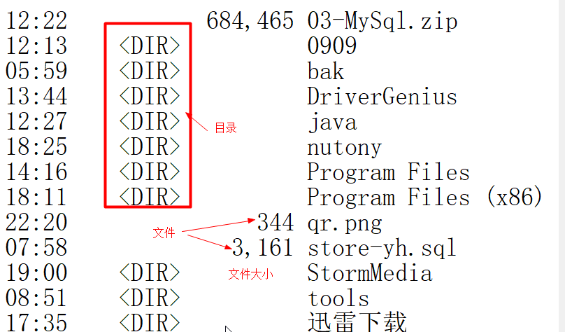

如果机器上有mysql怎么知道呢？

mysql -uroot -proot

mysql代表mysql.exe执行程序，数据库给我们提供客户端工具

-u参数，username用户名，后面紧跟用户名，当mysql安装时默认用户名，叫root

-p参数，password密码，设置密码

常用数据库命令：

数据库中命令是以分号结尾

1. exit; 退出mysql数据库环境
2. mysql中有哪些数据库？

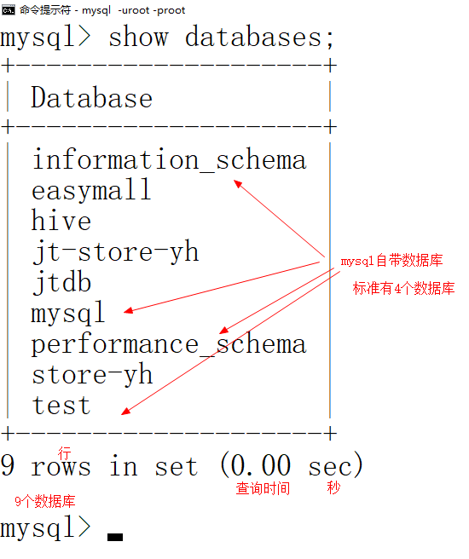

怎么创建自己的数据库呢？解决乱码问题？

create database yh; 创建完数据库是有问题的，中文存入会乱码。

创建数据库时要设置字符集

create database yh default character set utf8;

创建一个yh数据库，并且设置它的字符集为utf8；

不设置字符集，mysql默认它的字符集lantin1，相当于网页ISO-8859-1

打开要使用的数据库

use yh; 打开yh数据库，后面的操作就都针对这个数据库

创建表table（复杂），指定字段，类型，长度

create table tb_door(id int,door_name varchar(200),tel varchar(20));

创建tb_door表，表有3个字段，id主键字段类型int，door_name字段类型varchar(200)，tel varchar类型，20长度。

show tables; 展现当前数据库中所有表

drop table tb_door; 删除数据库

desc tb_door; 展示表的结构

创建表，并且设置主键

create table tb_door(id int,door_name varchar(200),tel varchar(20),primary key(id));

show tables;

desc tb_door;

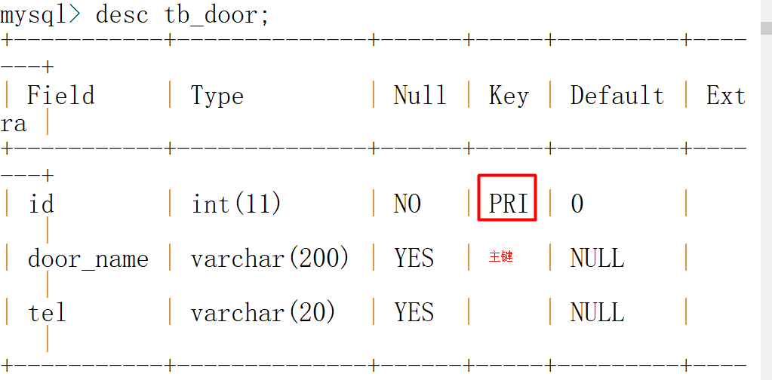

create table tb_door(id int auto_increment, door_name varchar(200), tel varchar(20), primary key(id));

设置id列为自增和主键

插入数据

insert into tb_door(door_name,tel) values(‘dzs’,’110’)

insert into关键字 values关键字

tb_door表

（字段）

values（多个值，用逗号隔开）

如果是字符串，必须用单引号包括起来

常用SQL语句

SQL语句不区分大小写。

习惯：

关键字大写，其它内容小写

SELECT * FROM tb_door sqlserver/mysql

关键字小写，其它的内容大写

select * from TB_DOOR oracle

习惯：

都小写

1. 创建数据库

create database yh; 默认是lantin1字符集和网页ISO-8859-1

create database yh default character set utf8;

设置创建数据库时指定编码，支持中文了。

1. 查询mysql中所有的数据库

show databases;

1. 打开指定数据库

use yh;

1. 创建数据库表

create table tb_door(id int,door_name varchar(200),tel varchar(20));

tb_作为前缀，标识它是一个table

create table tb_door(id int,door_name varchar(200),

tel varchar(20),primary key(id)); 指定id为主键

自增主键，int整形，数据库底层它会记录下当前值

每次用户新增记录，加+1，返回当主键（非常多，电商表）

流水号

create table tb_door(id int auto_increment,door_name varchar(200),

tel varchar(20),primary key(id));

1. 插入数据

insert into tb_door(id,door_name,tel)

values(10,’大钟寺门店’,’110’);

字段名称和java不一样，要大写都大写oracle，要小写都小写mysql

多个单词之间下划线隔开

1. 查询数据

select * from tb_door；查询所有的数据

7）特殊SQL

drop database yh; 删除yh数据库

drop table tb_door; 删除表tb_door

show create table tb_door; 查看创建表的sql语句

desc tb_door; 查看表的结构

修改信息

把tb_door中id=1数据它的电话修改为112

update tb_door set tel=’112’ where id=1

1. 备份数据，测试库
2. 写update SQL时先写where条件

update tb_door set tel=’110’ where id=1

update tb_door set tel='119',door_name='火车南站' where id='1';

设置多个字段，用逗号隔开

update tb_door set door_name='大钟寺',tel='110' where door_name='dazhognsi' and tel='112';

多个字段用逗号隔开

如果在where条件中多个条件并列使用and

火车票订票12306

Ticket 1张

用户1，1，支付，支付成功买到了票，总票数=0

用户2，0，不能买

高并发情况下，同时很快去操作

用户1，1，支付，啰嗦，密码试了几次，终于找到了，

在用户1尝试过程中，用户2查表，1，动作快，直接支付，总票数1-1=0

用户1密码成功了，开始支付，但是它会没票

多限定了一个where条件，把要修改的旧的值作为一个where条件

Where id=1 and tel=’001’，当其他用户提交，它再提交

但是数据已经发生变化，所以执行SQL成功，但是没有数据发生变化。

删除

更要先写where条件

delete from tb_door; 删除tb_door表的所有数据

delete from tb_door where id=1； 只删除id=1的记录

delete from tb_door where id=1 and tel=’003’; 并列删除条件id=1和tel是003的

对于null有特殊的语法，is null

delete from tb_door where tel is null;

删除门店为dzs的或者电话为119的

delete from tb_door where door_name='dzs' or tel='119';

排序：

select * from tb_door order by tel desc; 按电话号码倒序，null最后

select * from tb_door order by tel [asc]; 默认正序，null排第一

Dos窗口方式

在生产环境中，不允许使用其他的软件从远程接入

也不允许在生产环境中的机器上随便安装软件

需要安装mysql

只能mysql客户端mysql.exe，它可以本地访问。

在实际开发过程，安装测试服务器上，测试库。

Mysql数据库客户端程序，sqlyog/navcat第三方工具

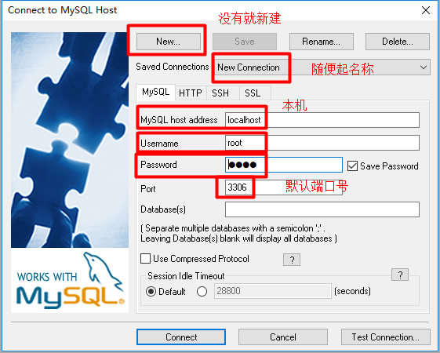

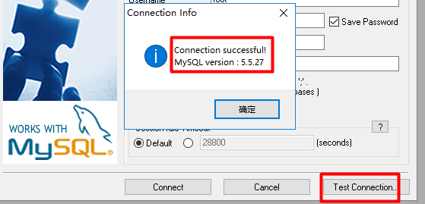

常见问题：

1. 端口号，安装时配置，别人要告诉你（系统管理员）
2. Mysql服务没有启动

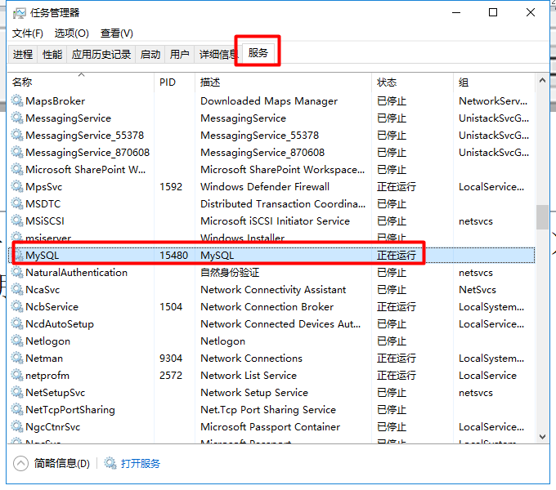

查看服务，如果未启动，手动启动即可

1. 删除数据库

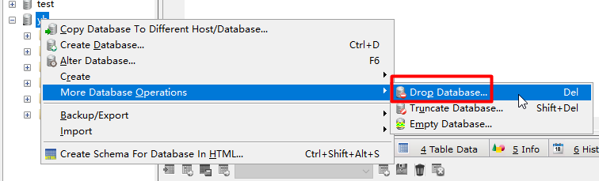

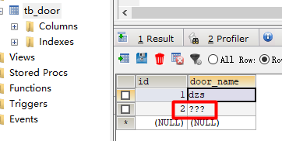

注意创建数据库时，如果有中文，必须设置字符集为utf-8；

创建数据库

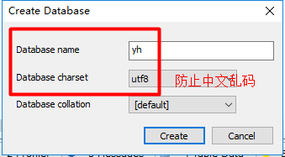

创建表

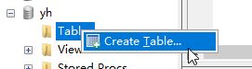

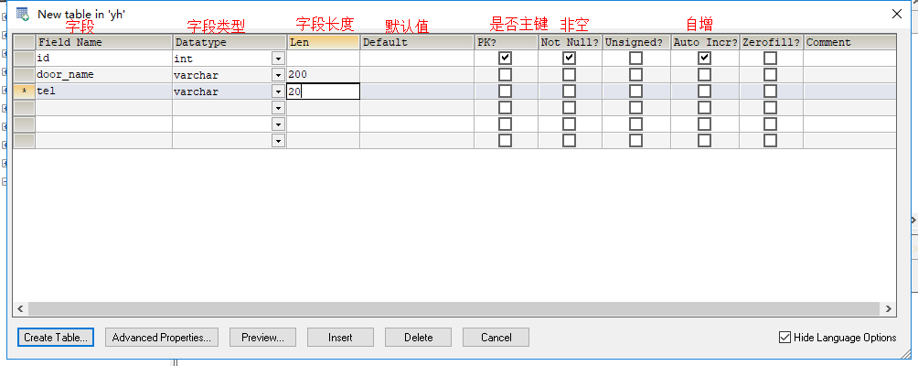

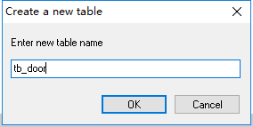

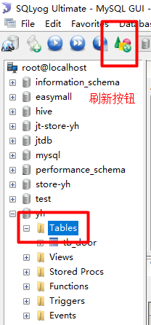

查看数据

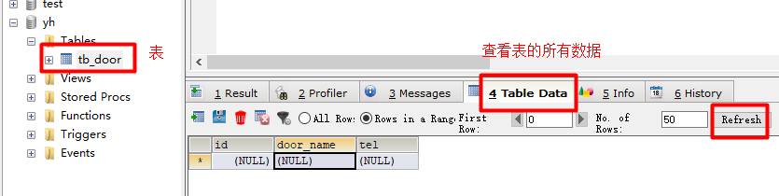

新增数据

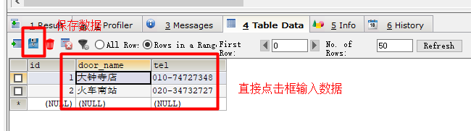

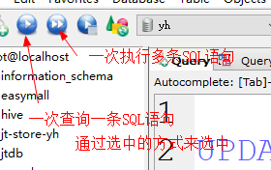

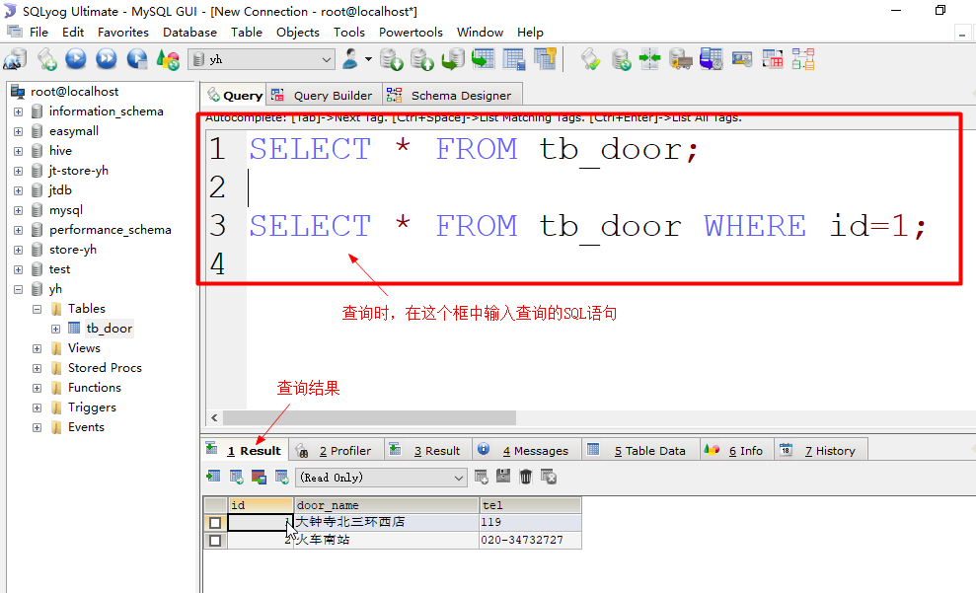

小结：

1. why？为什么需要数据库？

CRUD操作，如果有1个月的永和大王大钟寺门店订单。

数据挖掘：（统计查询）

1. 这个门店中这个月的销售额
2. 畅销产品 order by desc，滞销产品 order by
3. 优秀员工，谁卖的多，每个订单收银员，单数和总金额
4. 工作效率，结账时间-开单时间，时间越小越好
5. 概念：
   1. 数据库 database
   2. 表 table
   3. 字段 colume/field
   4. 类型 datatype int/varchar(n)/double/timestamp时间戳
   5. 主键 primary key，唯一标识一行数据
   6. 自增 auto_increment +1，底层自动管理
6. 数据库database

数据一个集合，数据会存储下来。Mysql底层是文件。

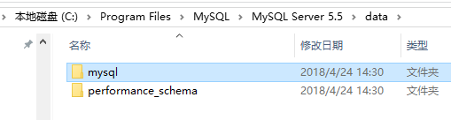

Mysql就是默认数据库

Mysql中数据库本质就是file文件。最终保存在磁盘上。

字符集问题，创建库时候指定，默认lantin1=ISO-8859-1，如果存中文就乱码???。

指定数据库

一个项目一个数据库

1. 表table，一个数据库中隔离业务

create table

注意字段+类型+长度

1. 主键+自增
2. 常规操作

CRUD增insert删改查

insert into tb_door(id,name) values(1,’tony’);

delete from tb_door where id=1;

update tb_door set name=’hell’ where id=1

select * from tb_door;

select * from tb_door where id=1;

select * from tb_door where name=’tony’;

数据tony tony2

要求：tony开头

select * from tb_door where name like ‘tony%’;（常用）

通配符%，匹配任意多的字符

要求：包含tony字符串

select * from tb_door where name like ‘%tony%’;（常用）

去掉name为null的记录

select * from tb_door where name is not null;

只查询name为null的记录

select * from tb_door where name is null;

按名称排序

正序 select * from tb_door order by name [asc];

倒序 select * from tb_door order by name desc;

查询记录总数

SELECT COUNT(*) FROM tb_door;

select count(id) from tb_door;

6）特殊SQL

删除数据库 drop database yh;

删除数据库表 drop table tb_door;

查看创建表的sql语句 show create table tb_door;

查看数据库中有哪些数据库 show databases;

打开某个数据库 use yh;

某个数据库有哪些表 show tables;

查看表结构 desc tb_door;